8-9 классы
1.
- Угрожающий холодный свет зловеще освещал кипящие воронки бурлящей воды. – Зловещий холодный свет грозно бросал отблески на воронки , в которых кипела вода.(Частое употребление звуков ГР заменили звуками зл, которые звучат более благозвучно, ошибкой считается и употребление однокоренных слов свет и освещал)
- История арфы как инструмента начинается с момента выяснеия способа изменения высоты звучания ее струн. – История арфы как инструмента начинается с того времени, когда был найден способ изменять высоту звучания её струн.(заменили синонимами рифмующиеся слова: инструмента – момента, то есть возникла эпифора при звуковом совпадении окончании).
- В этом новом просторном офисе я работаю с Толиком в одном кабинете. (работаю с Толиком можно понять двояко: работаю совместно и работаю над его , например, образованием) - В этом новом просторном офисе мы с Толиком работаем в одном кабинете.
- Любимец публики удостоен приза за завоеванную победу.( повторение слога за-за-за:приза, за, завоёванную.Происходит совпадение предлога с синонимичной приставкой.) - Любимец публики удостоен награды за одержанную победу.
- Наш сад был стар, гол, он был тих и пуст.- Наш сад был стар, гол, тих и пуст.
- К личным именам, встречающимся в Росси и, обозначающим«Здоровый, крепкий» относятся имена Валентин, Валентина, Валерий, Валерия. Валентин, Валентина образованы от латинского слова «валента», обозначающее «сила!.Индоевропейский корень «вал» значит – иметь силу. Имена нарицательные, родственные по происхождению, - вал (деталь машины, служащая для передачи вращающего действия силы).
Валерия – имя латинского происхождения, образовалось от слова VALEO,что переводится как “сила» или «здоровье». Однокоренные имена нарицательные – воля (способность к выбору цели деятельности и внутренним усилиям, необходимым для её осуществления; сильный характер), валеология (наука о здоровье)
Имя Белла в переводе с латинского обозначает «прекрасная, красавица». В переводе с итальянского это имя переводится как «прекрасная», «красивая». В русском языке появился вариант написания имени "Бэла", благодаря произведению М.Ю. Лермонтова "Герой нашего времени". В России распространено и имя тюркского происхождения Гюзель, которое тоже переводится как «красивая».
Маргарита и арабское имя Фарида обозначают – «жемчужина». Однокоренным словом (именем нарицательным) к слову Маргарита подходит название цветка маргаритка в переводе с греческого margarites «жемчужина».

Женское имя Ксения- древнегреческого происхождения, означает «чужестранка», «гостья».

Распространённым в России является и имя Пелагея. Это имя, пришедшее из греческого языка, означает «морская».

Женское имя Марина происходит от латинского слова marinus, что означает «морской». Вспомним отрывок из стихотворения Марины Цветаевой:
Кто создан из камня, кто создан из глины,-
А я серебрюсь и сверкаю!
Мне дело - измена, мне имя - Марина,
Я - бренная пена морская.

- Составьте текст, в котором были бы использованы следующие фразеологизмы: легкая рука, идти в огонь и в воду, засучив рукава, море по колено.
Этих парней в нашей школе знали все. О них говорили: «Друзья - не разлей вода». Колю, Васю и Ивана сплотила мужская дружба. А началась она ещё в третьем классе, когда с лёгкой руки Ивана, знаменитая тройца дала клятву верности, идти в огонь и воду друг за друга. С тех пор они были неразлучны. Засучив рукава трудились на субботниках, отдыхали после занятий в школе, вместе ходили на тренировки в спортзал. Не боялись друзья трудностей и с улыбкой слушали брошенные им вслед слова знакомых: «Да им любое море по колено!» .

4.Определите лексическое значение выделенных слов в текстах:
Цари Константин и Василий
По целой империи пишут приказ:
Владимир-де нас от погибели спас,
Его чтоб все люди честили. (А.К. Толстой).
Слово честили имеет 2 значения: 1-называть кого-либо обидными словами, ругать, хулить; 2 – (уст.) оказывать честь кому-либо, хвалить, радушно, с почётом принимать, угощать, величать. В отрывке А.Толстого слово употребляется во втором значении. Князь Владимир породнился с византийскими царями Константином и Василием, открыв для них дорогу в Ботфор. Первоначально обозначает чтить, чествовать, в современном языке звучит иронично.

Там, где горы, убегая,
В светлой тянутся дали,
Пресловутого Дуная
Льются вечные струи (Ф.И. Тютчев)
У Тютчева пресловутый употребляется как известный, знаменитый. Прослывшийся, сделавшийся знаменитым. В современном языке это слово обозначает «приобретший печальную известность, знаенитый в кавычках, пользующийся дурной репутацией». Оно употребляется лишь с оттенком иронии и осуждения.

5.В языке существуют слова, которые одно и то же событие показывают с противоположных точек зрения, как бы поворачивают его разными сторонами. Это слова – конверсивы ( в переводе с латинского «поворачивать, обращать». Это определение рассматривает одну и ту же ситуацию с разных точек зрения. Примеры конверсивов: потерять-найти, купить – продать, забрать – отдать.
Степан купил дом у Петра. – Пётр продал дом Степану.
Над озером виднелась гора. – Под горой виднелось озеро.
Во 2-м предложении конверсивами являются существительные.
Некоторые учёные такие слова относят к разновидностям антонимов.
6.Какое из указанных сочетаний с точки зрения морфологии следует считать одним словом, а какое – двумя (несколькими) словами? Обоснуйте свои ответы.
Одно слово: триста двадцать семь (числительное), будем заниматься (будущее время глагола заниматься), начал строить (начало действия)
Два слова: шеф-повар (сущ. + приложение), дочь-красавица (сущ. + приложение), очень умный (частица + прилагательное), приедет ли (глагол + частица)на карточках ( предлог + сущ.), более умный (частица + прилагательное).

7.Выделите члены предложения. Дайте общую характеристику каждого предложения.
Вот настоящий герой!- подлежащее. Предложение повествовательное, восклицательное, простое, двусоставное.
Это настоящий герой.- подлежащее. Предложение повествовательное, невосклицательное, простое, односоставное назывное.
А вы идите сюда.- обстоятельство. Побудительное, двусоставное.
Эй, вы, идите сюда!- составная часть сказуемого, выраженного повелительной формой глагола (подойдите!)- Предложение побудительное, восклицательное, односоставное, определённо-личное. Осложнено междометием и обращением.

8.Переведите на современный русский язык фрагмент древнерусского текста.

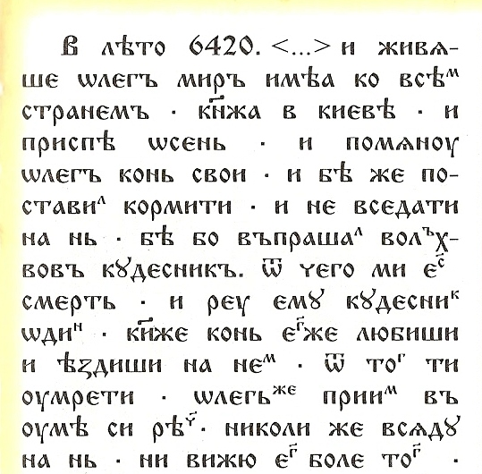

Примечание. Год 6420 по старому летоисчислению (от сотворения мира) – это 912 год по новому летоисчислению (от Рождества Христова).

В 6420году Олег, живя в мире со всеми странами, княжил в Киеве. Пришла осень, и вспомнил Олег про коня своего, которого поставил кормить и уже не садился на него. Ибо когда-то спрашивал у волхвов и кудесников, отчего мне умереть? И сказал ему кудесник один: княже, коня, которого любишь и ездишь на нём – от него тебе умереть. Олег принял в ум эту речь: никогда не сяду на него и не увижу его больше.

